**МИНОБРНАУКИ РОССИИ**

**Санкт-Петербургский государственный**

**электротехнический университет**

**«ЛЭТИ» им. В.И. Ульянова (Ленина)**

**Кафедра информационных систем (ИС)**

отчет

**по лабораторной работе №3**

**по дисциплине «Программирование»**

Тема: Польские нотации. Стек и очередь.

|  |  |  |
| --- | --- | --- |
| Студентка гр. 1323 |  |  |
| Преподаватель |  | Глущенко А. Г. |

Санкт-Петербург

2022

**Цель работы.**

Получение практических навыков работы со стеками и очередями; изучение обратной и прямой польской нотации; проведение сравнительного анализа этих структур данных.**Основные теоретические положения.**

Стек – это частный случай однонаправленного списка, добавление элементов в который и выборка из которого выполняется с одного конца, называемого вершиной стека. Другие операции со стеком не определены. При выборке элемент исключается из стека. Говорят, что стек реализует принцип обслуживания LIFO (последним пришел – первым ушел).

Очередь – частный случай однонаправленного списка, добавление элементов в который выполняется в один конец, а выборка – из другого конца. Другие операции с очередью не определены. При выборке элемент исключается из очереди. Говорят, что очередь реализует принцип обслуживания FIFO (первым пришел – первым ушел). В программировании очереди применяются при моделировании, диспетчеризации задач операционной системой, буферизованном вводе/выводе.

Обратная польская запись (нотация) – форма записи математических и логических выражений, в которой операнды расположены перед знаками операций. Обратная польская запись имеет ряд преимуществ перед инфиксной записью при выражении алгебраических формул, одно из них то, что инфиксные операторы имеют приоритеты, которые произвольны и нежелательны.

**Переменные и их назначение**

Структура Node:

string symbol;

Node* next;

Структура Stak;:

Node* tail;

**Ход работы**

1. Реализация преобразования введенного выражения. Ввод реализован с клавиатуры.

2. Реализация проверки на корректность простого выражения и выражения, записанного в прямой и обратной польских нотациях

3. Реализация вычисления простого выражения и выражения, записанного в прямой и обратной польских нотация.

Программа реализована двумя способами: с использованием стека и массивов. Проведена сравнение скорости вычисления, создания и проверки на корректность выражения в прямой и обратной польских нотациях

**Результат работы программы**

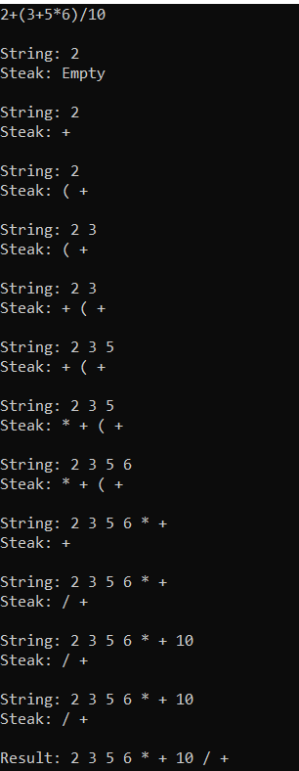

Рисунок 1. Результат выполнения

**Выводы.**

Были получены практические навыки работы со стеками и очередями; изучена обратная и прямая польская нотации; проведен сравнительный анализ этих структур данных.